Cybermobbing und Hate Speech
Aufgabenstellung: Vergleichende Analyse von Kommentaren
Schau dir die einzelnen Postings und Kommentare an und überlege anschließend mithilfe der Orientierungsfragen, inwieweit die Nachrichten Hass transportieren und wie dieser sprachlich formuliert ist.
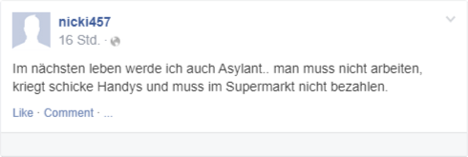
Du kannst deine Gedanken stichpunktartig festhalten.
Beispiel 1
[Bild: Kommentare wurden für pädagogische Zwecke erstellt mithilfe des Tools https://www.prankmenot.com/]
Orientierungsfragen:
An wen richtet sich der Hass in der Nachricht/im Kommentar?

Worauf bezieht sich die Hassbotschaft?

Wie ist die Nachricht/der Kommentar formuliert?

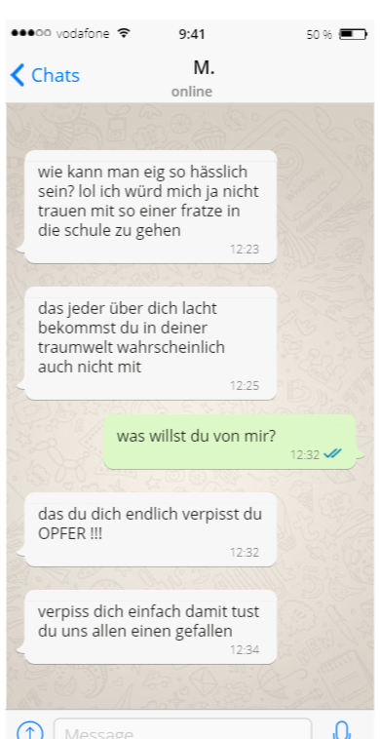
Beispiel 2
[Bild: Kommentare wurden für pädagogische Zwecke erstellt mithilfe des Tools https://www.fakewhats.com/generator]
Orientierungsfragen:
An wen richtet sich der Hass in der Nachricht/im Kommentar?

Worauf bezieht sich die Hassbotschaft?

Wie ist die Nachricht/der Kommentar formuliert?
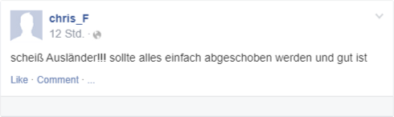
Beispiel 3
[Bild: Kommentare wurden für pädagogische Zwecke erstellt mithilfe des Tools https://www.prankmenot.com/]
Orientierungsfragen:
An wen richtet sich der Hass in der Nachricht/im Kommentar?

Worauf bezieht sich die Hassbotschaft?

Wie ist die Nachricht/der Kommentar formuliert?
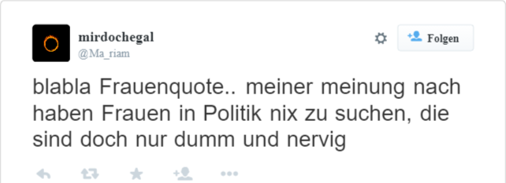
Beispiel 4
[Bild: Kommentare wurden für pädagogische Zwecke erstellt mithilfe des Tools https://www.prankmenot.com/]
Orientierungsfragen:
An wen richtet sich der Hass in der Nachricht/im Kommentar?

Worauf bezieht sich die Hassbotschaft?

Wie ist die Nachricht/der Kommentar formuliert?
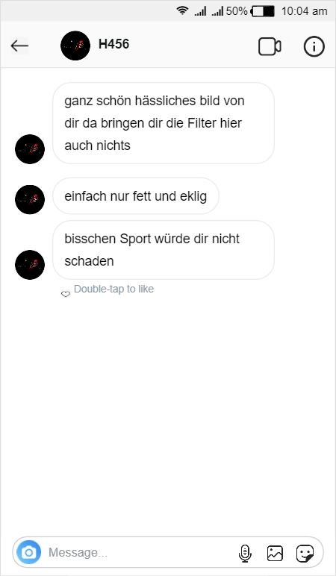
Beispiel 5
[Bild: Kommentare wurden für pädagogische Zwecke erstellt mithilfe des Tools https://www.prankmenot.com/
Orientierungsfragen:
An wen richtet sich der Hass in der Nachricht/im Kommentar?

Worauf bezieht sich die Hassbotschaft?

Wie ist die Nachricht/der Kommentar formuliert?
Beispiel 6
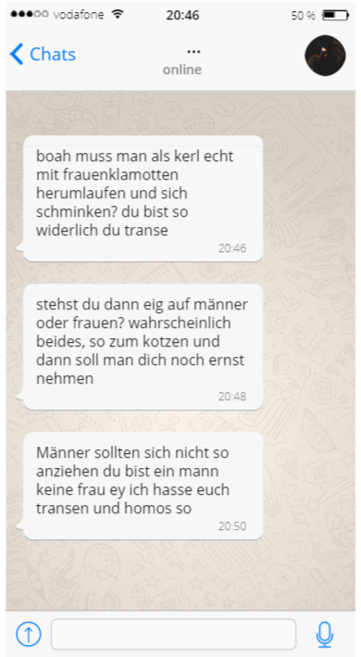
Orientierungsfragen:
[Bild: Kommentare wurden für pädagogische Zwecke erstellt mithilfe des Tools https://www.prankmenot.com/]
An wen richtet sich der Hass in der Nachricht/im Kommentar?

Worauf bezieht sich die Hassbotschaft?

Wie ist die Nachricht/der Kommentar formuliert?
Lizenz: CC BY-SA 4.0 / Medienradar

